Koninklijke onderscheiding voor Sevenumse
9-9-2014 door: Redactie Hallo bewerking PO
Mieke Bouman- van Gelder uit Sevenum is zondag 7 september benoemd tot Lid in de Orde van Oranje-Nassau. Zij kreeg de onderscheiding uit handen van burgemeester Kees van Rooij.
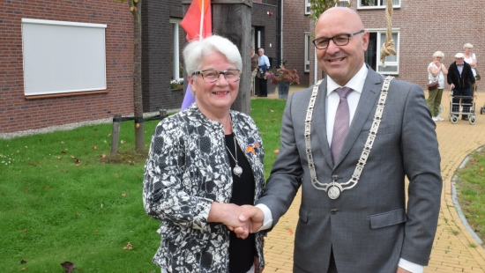
De 71-jarige Mieke Bouman- van Gelder was onder meer elf jaar vrijwilliger bij de Algemene Vrijwillige Hulpdienst Horst. Ook was zij oprichter van een hulpdienst in Sevenum die later is opgegaan in Synthese. Verder was zij vrijwilliger bij verzorgingshuis Sevenheym te Sevenum. Zij startte in 1984 met het werven, selecteren en aannemen van vrijwilligers en wist het aantal vrijwilligers van vier naar honderd uit te breiden. Ook is zij medeoprichter en voorzitter van de Stichting Vrienden van Sevenheym. Bouman- van Gelder kreeg de onderscheiding tijdens het tuinfeest ter gelegenheid van het 25-jarig bestaan van de Stichting Vrienden van Sevenheym.

